ФБГОУ ВО Российский университет транспорта (РУТ(МИИТ))
Кафедра «Управление и защита информации»

ОТЧЕТ
по лабораторной работе №4.2
по дисциплине «Управление и защита информации»

Выполнил: студент группы ТКИ-142
Голованов Г.Ю
Проверил: доцент Балакина Е.П.
Ст. препод. Янев Ж.

Москва-2025
Содержание
1. Задание 3
2. Блок- схема алгоритма 4
3. Текст программы 11
4. Тестовые примеры 18
5. Подтверждение принятия кода 19

- Задание
Создать одномерный массив из n целых чисел. Реализовать возможность заполнения массива, как случайными числами, так и с помощью клавиатуры по желанию пользователя. Пункты задания организовать в виде функций (методов). Вывести массив на экран. Составить блок-схему.
7 | - Заменить максимальный элемент массива на противоположный по знаку.  - Вставить максимальный элемент массива после всех элементов, в которых есть цифра 1.  - Из элементов массива C сформировать массив A той же размерности по правилу: первые 10 элементов находятся по формуле: если чётный A_{i}=C_{i}+i, если нечетный, то A_{i}=C_{i}-i. | [-1000;1000]

- Блок- схема алгоритма

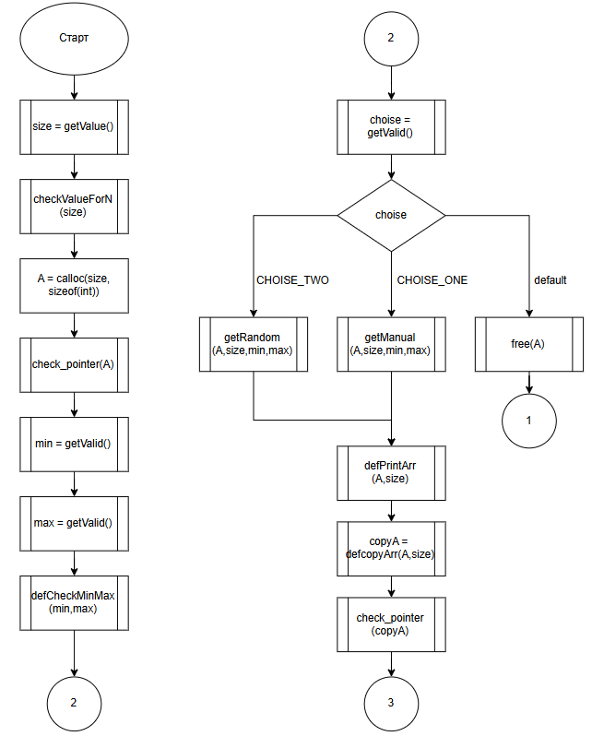
Рисунок 1 - Блок-схема алгоритма (1 часть)
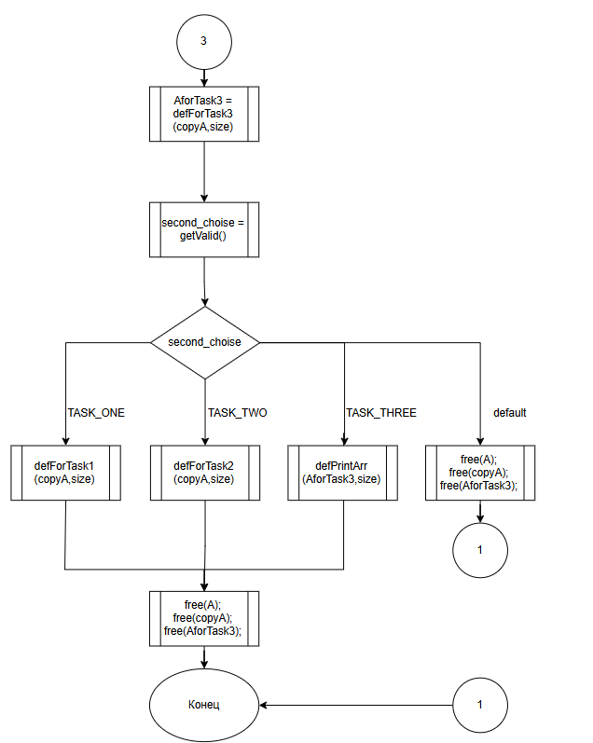
Рисунок 2 – Блок-схема алгоритма (2 часть)

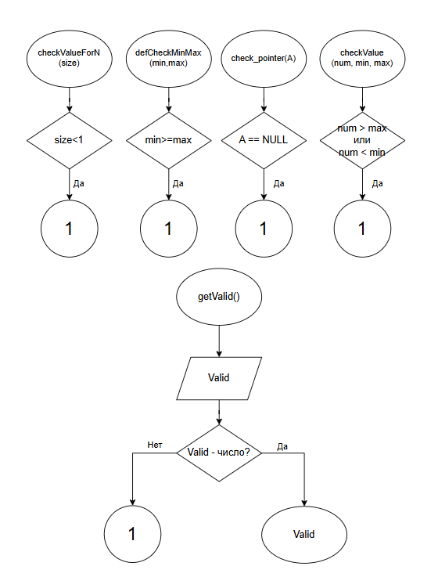
Рисунок 3 – Блок-схемы функций getValid(), checkValueForN(), defCheckMinMax(), check_pointer(), checkValue()

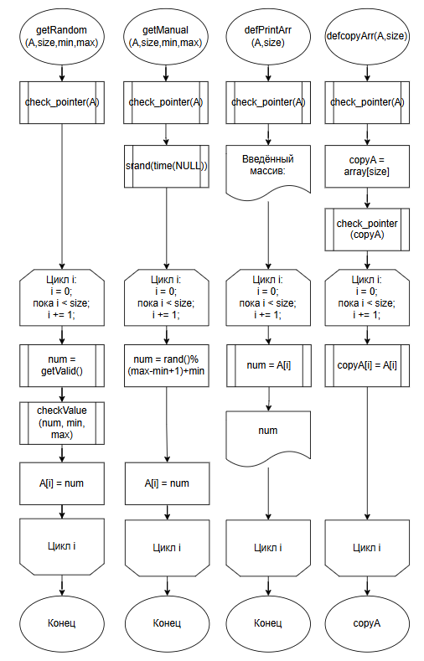
Рисунок 4 – Блок-схема функций getRandom(), getManual(), defPrintArr(), defcopyArr()
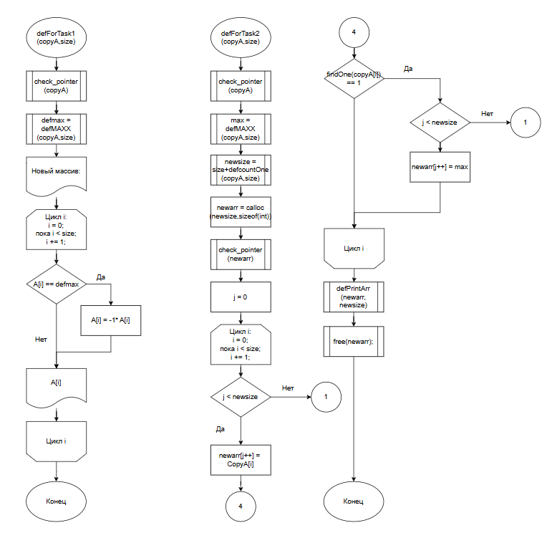

Рисунок 5 – Блок-схемы функций defForTask1(), defForTask2(),
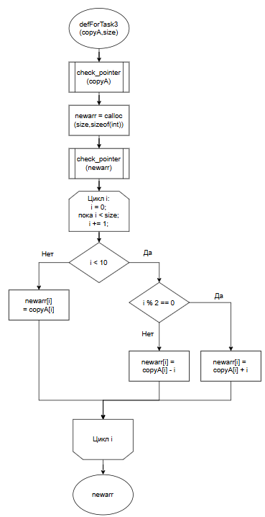

Рисунок 6 – Блок-схема функций defForTask3()
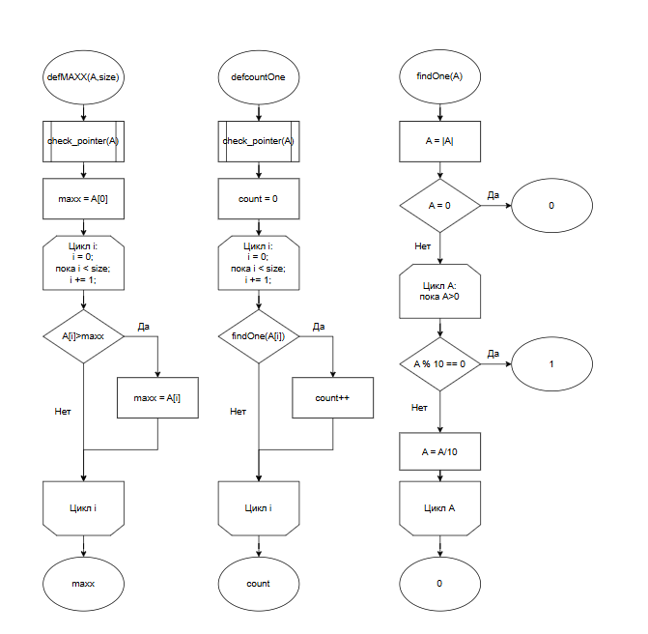
Рисунок 7 – Блок-схема функций defMAXX(), defcountOne(), findOne()

- Текст программы
#include<stdio.h>
#include<stdlib.h>
#include<time.h>
#include<math.h>
#include<stdbool.h>

/**
* @brief Считывает значение, введённое с клавиатуры, с проверкой ввода
* @return Считанное значение
*/
int getValid();

/**
* @brief Проверяет что переменная не меньше единицы
* @param input - значение проверяемой переменной
*/
void checkValueForN(const int input);

/**
* @brief Проверяет лежит ли переменная в интервале [min;max]
* @param input - значение проверяемой переменной
*/
void checkValue(const int input, const int min, const int max);

/**
* @brief Создаёт новый массив согласно условию 1
* @param arr - массив
* @param size - размер массива
*/
void defForTask1(int* arr, const size_t size);

/**
* @brief Находит индексы согласно условию 2
* @param arr - массив
* @param size - размер массива
*/
void defForTask2(const int* arr, const size_t size);

/**
* @brief Создаёт новый массив согласно условию 3
* @param arr - массив
* @param size - размер массива
*/
int* defForTask3(const int* arr, const size_t size);

/**
* @brief Находит максимальное значение массива
* @param arr - массив
* @param size - размер массива
* @return Возвращaет максимальный элемент массива
*/
int defMAXX(const int* arr, const size_t size);

/**
* @brief Проверяет, есть ли в числе единица
* @param input - проверяемое число
* @return Возвращaет 1 или 0 в зависимости от верности условия
*/
bool findOne(int input);

/**
* @brief Находит количество чисел массива, в которых встречается единица
* @param arr - массив
* @param size - размер массива
* @return Возвращaет количество элементов, удовлетворяющих условию
*/
const int defcountOne(const int* arr, const size_t size);

/**
@brief CHOISE_ONE - первый выбор (Ручное заполнение массива)
@brief CHOISE_TWO - второй выбор (Автоматическое заполнение массива)
@brief TASK_ONE - выполнение первого задания
@brief TASK_TWO - выполнение второго задания
@brief TASK_THREE - выполнение третьего задания
*/
enum { CHOISE_ONE = 1, CHOISE_TWO, TASK_ONE = 1, TASK_TWO, TASK_THREE };

/**
* @brief Проверяет интервал на корректность ввода
* @param min - минимально возможный элемент массива
* @param max - максимально возможный элемент массива
*/
void defCheckMinMax(const int min, const int max);

/**
* @brief Заполняет массив элементами, который пользователь вводит с клавиатуры, c учётом максимально и минимально возможного
* @param arr - массив
* @param size - размер массива
* @param min - минимально возможный элемент массива
* @param max - максимально возможный элемент массива
*/
void getManual(int* arr, const size_t size, const int min, const int max);

/**
* @brief Заполняет массив случайнами элементами, c учётом максимально и минимально возможного
* @param arr - массив
* @param size - размер массива
* @param min - минимально возможный элемент массива
* @param max - максимально возможный элемент массива
*/
void getRandom(int* arr, const size_t size, const int min, const int max);

/**
* @brief Выводит все элементы массива на экран
* @param arr - массив
* @param size - размер массива
*/
void defPrintArr(const int* arr, const size_t size);

/**
* @brief Копирует все элементы массива в новый
* @param arr - массив
* @param size - размер массива
* @return Новый массив, идентичный старому
*/
int* defcopyArr(const int* arr, const size_t size);

/**
* @brief Проверяет, удалось ли выделить память для массива
* @param arr - массив
*/
void check_pointer(const int* arr);

/**
* @brief Точка входа в программу
* @return Возвращает 0, если программа была выполнена корректно, иначе 1
*/
int main(void)
{
system("chcp 1251");

printf("Введите размер массива: ");
size_t size = (size_t)getValid();
checkValueForN(size);

int* A = calloc(size, sizeof(int));
check_pointer(A);

printf("Введите диапазон, в котором будут задаваться числа массива: \n");
const int min = getValid();
const int max = getValid();
defCheckMinMax(min, max);
printf("Числа массива будут в диапазоне [%d,%d]", min, max);

printf("\nКак будет заполнен массив?\n %d - Ручной ввод\n %d - Автоматический ввод\n", CHOISE_ONE, CHOISE_TWO);
int choise = getValid();

switch (choise)
{
case CHOISE_ONE:
getManual(A, size, min, max);
break;

case CHOISE_TWO:
getRandom(A, size, min, max);
break;

default:
fprintf(stderr, "Error");
free(A);
exit(1);
}

defPrintArr(A, size);
int* copyA = defcopyArr(A, size);
check_pointer(copyA);

int* AforTask3 = defForTask3(copyA, size);

printf("\nКакие будут преобразования?\n%d - Заменить максимальный элемент массива на противоположный по знаку\n%d - Вставить максимальный элемент массива после всех элементов, в которых есть цифра 1\n%d - Из элементов массива C сформировать массив A той же размерности по правилу: первые 10 элементов находятся по формуле: если число чётное: A[i]=C[i]+i, иначе A[i]=C[i]-i.\n", TASK_ONE, TASK_TWO, TASK_THREE);
int second_choise = getValid();

switch (second_choise)
{
case TASK_ONE:
defForTask1(copyA, size);
break;

case TASK_TWO:
defForTask2(copyA, size);
break;

case TASK_THREE:
defPrintArr(AforTask3, size);
break;

default:
fprintf(stderr, "Error");
free(A);
free(copyA);
free(AforTask3);
exit(1);
}

free(A);
free(copyA);
free(AforTask3);

return 0;
}

int getValid()
{
int valid = 0;
if (!scanf_s("%d", &valid))
{
fprintf(stderr, "Error");
exit(1);
}
return valid;
}

void checkValue(const int input, const int min, const int max)
{
if (input > max || input < min)
{
fprintf(stderr, "Error\nЧисло должно лежать в промежутке [%d;%d]", min, max);
exit(1);
}
}

void getManual(int* arr, const size_t size, const int min, const int max)
{
check_pointer(arr);

printf("\nВведи %zu элемент-а(ов) массива:\n", size);
for (size_t i = 0; i < size; i++)
{
int num = getValid();
checkValue(num, min, max);
printf("A[%zu] = %d\n", i, num);
arr[i] = num;
}
}

void defCheckMinMax(const int min, const int max)
{
if (min >= max)
{
fprintf(stderr, "Error\n Неправильно указан диапазон");
exit(1);
}
}

void getRandom(int* arr, const size_t size, const int min, const int max)
{
check_pointer(arr);
srand(time(NULL));

for (size_t i = 0; i < size; i++)
{
int numm = (rand() % (max - min + 1)) + min;
arr[i] = numm;
}
}

void defPrintArr(const int* arr, const size_t size)
{
check_pointer(arr);

printf("\nМассив: \n");
for (size_t i = 0; i < size; i++)
{
printf("%d\n", arr[i]);
}
}

void checkValueForN(const int input)
{
if (input < 1)
{
fprintf(stderr, "Error\nЧисло должно быть не меньше 1");
exit(1);
}
}

void defForTask1(int* arr, const size_t size)
{
check_pointer(arr);

const int defmax = defMAXX(arr, size);
printf("\nНовый массив: \n");
for (size_t i = 0; i < size; i++)
{
if (arr[i] == defmax)
{
arr[i] = -1 * defmax;
}

printf("%d\n", arr[i]);
}
}

void defForTask2(const int* arr, const size_t size)
{
check_pointer(arr);

const int max = defMAXX(arr, size);
size_t newsize = size + defcountOne(arr, size);

int* newarr = calloc(newsize, sizeof(int));
check_pointer(newarr);

size_t j = 0;
for (size_t i = 0; i < size; i++)
{
if (j < newsize)
{
newarr[j++] = arr[i];
}
else
{
fprintf(stderr, "Error");
exit(1);
}

if (findOne(arr[i]) == 1)
{
if (j < newsize)
{
newarr[j++] = max;
}
else
{
fprintf(stderr, "Error");
exit(1);
}
}
}

defPrintArr(newarr, newsize);
free(newarr);
}

int* defForTask3(const int* arr, const size_t size)
{
check_pointer(arr);

int* newarr = calloc(size, sizeof(int));
check_pointer(newarr);

for (size_t i = 0; i < size; i++)
{
if (i < 10)
{
if (arr[i] % 2 == 0)
{
newarr[i] = arr[i] + i;
}
else
{
newarr[i] = arr[i] - i;
}
}
else
{
newarr[i] = arr[i];
}
}

return newarr;
}

int defMAXX(const int* arr, const size_t size)
{
check_pointer(arr);

int maxx = arr[0];
for (size_t i = 0; i < size; i++)
{
if (arr[i] > maxx)
{
maxx = arr[i];
}
}
return maxx;
}

int* defcopyArr(const int* arr, const size_t size)
{
check_pointer(arr);

int* copyArr = calloc(size, sizeof(int));
check_pointer(copyArr);

for (size_t i = 0; i < size; i++)
{
copyArr[i] = arr[i];
}
return copyArr;
}

bool findOne(int input)
{
input = abs(input);
if (input == 0)
{
return 0;
}
while (input > 0)
{
if (input % 10 == 1)
{
return 1;
}
input = input / 10;
}
return 0;
}

const int defcountOne(const int* arr, const size_t size)
{
check_pointer(arr);

int count = 0;
for (size_t i = 0; i < size; i++)
{
if (findOne(arr[i]) == 1)
{
count += 1;
}
}
return count;
}

void check_pointer(const int* arr)
{
if (arr == NULL)
{
fprintf(stderr, "Error");
exit(1);
}
}

- Тестовые примеры

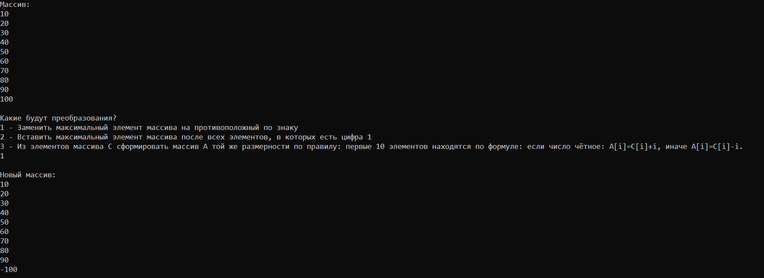
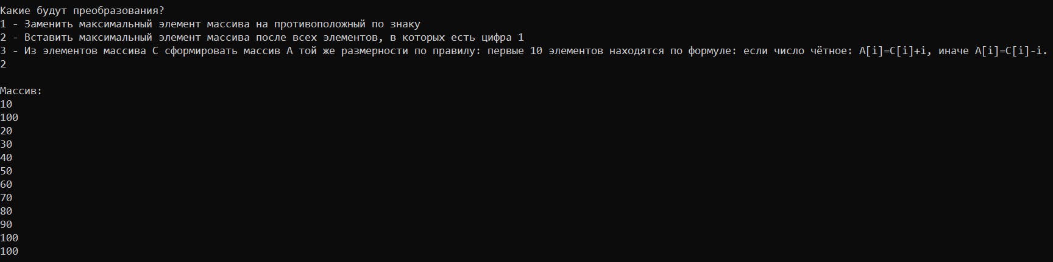
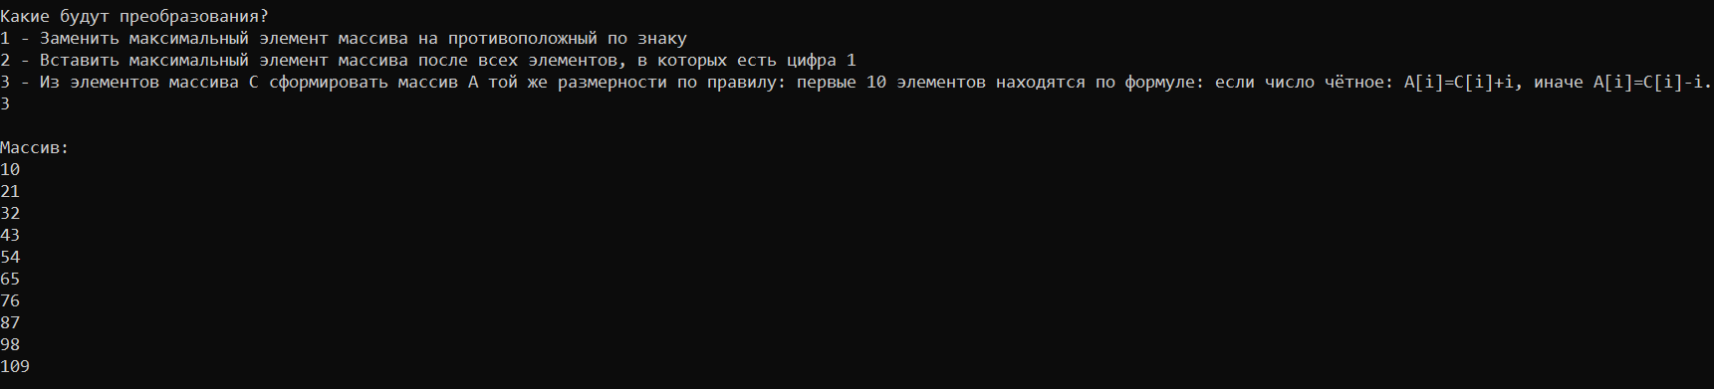
Рисунок 8 – Результаты работы программы

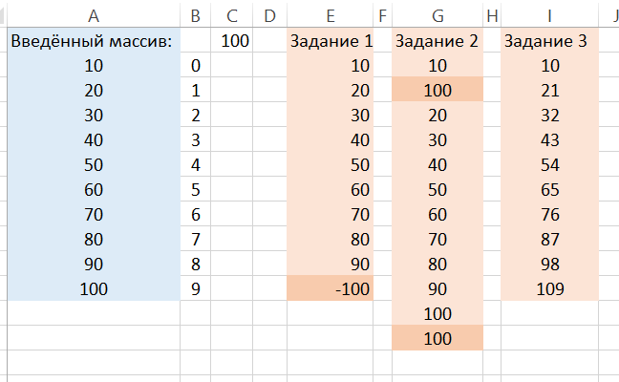

Рисунок 9 -Результаты расчетов в Excel

- Подтверждение принятия кода
